Огонь друг. Огонь враг.
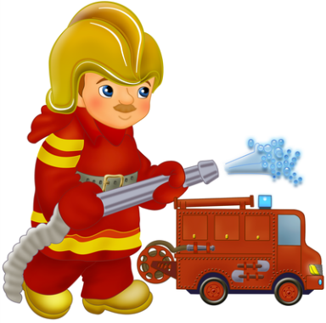 | 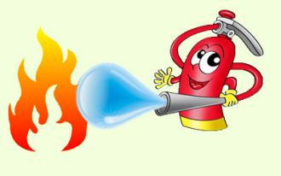
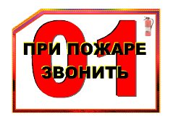
Если где-то задымится, И ближайшему району
Если что-то загорится, Позвоним по телефону.
По тревоге как один Где горит и что горит, Позвоним по 01 И кто об этом говорит
Очень важные правила! Не шутите с огнём!
Ребята, помните о том,
Я - огонь! Я – друг ребят. Что нельзя шутить с огнем Но когда со мной шалят,
Кто с огнем неосторожен Становлюсь тогда врагом
У того пожар возможен И сжигаю все кругом!

Чтоб пожаров избежать, нужно много детям знать

Тушить огонь поможет вам А еще огнетушитель, где
Верный друг - Находится - смотрите.
Пожарный кран! .

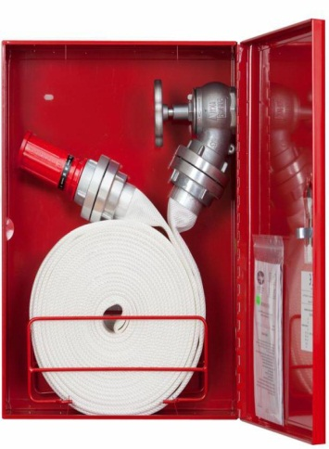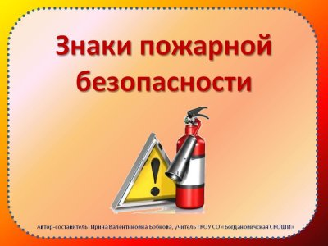

СПб ГКУ «ПСО Кировского района»
ОНД Кировского района
ВДПО Кировского района

